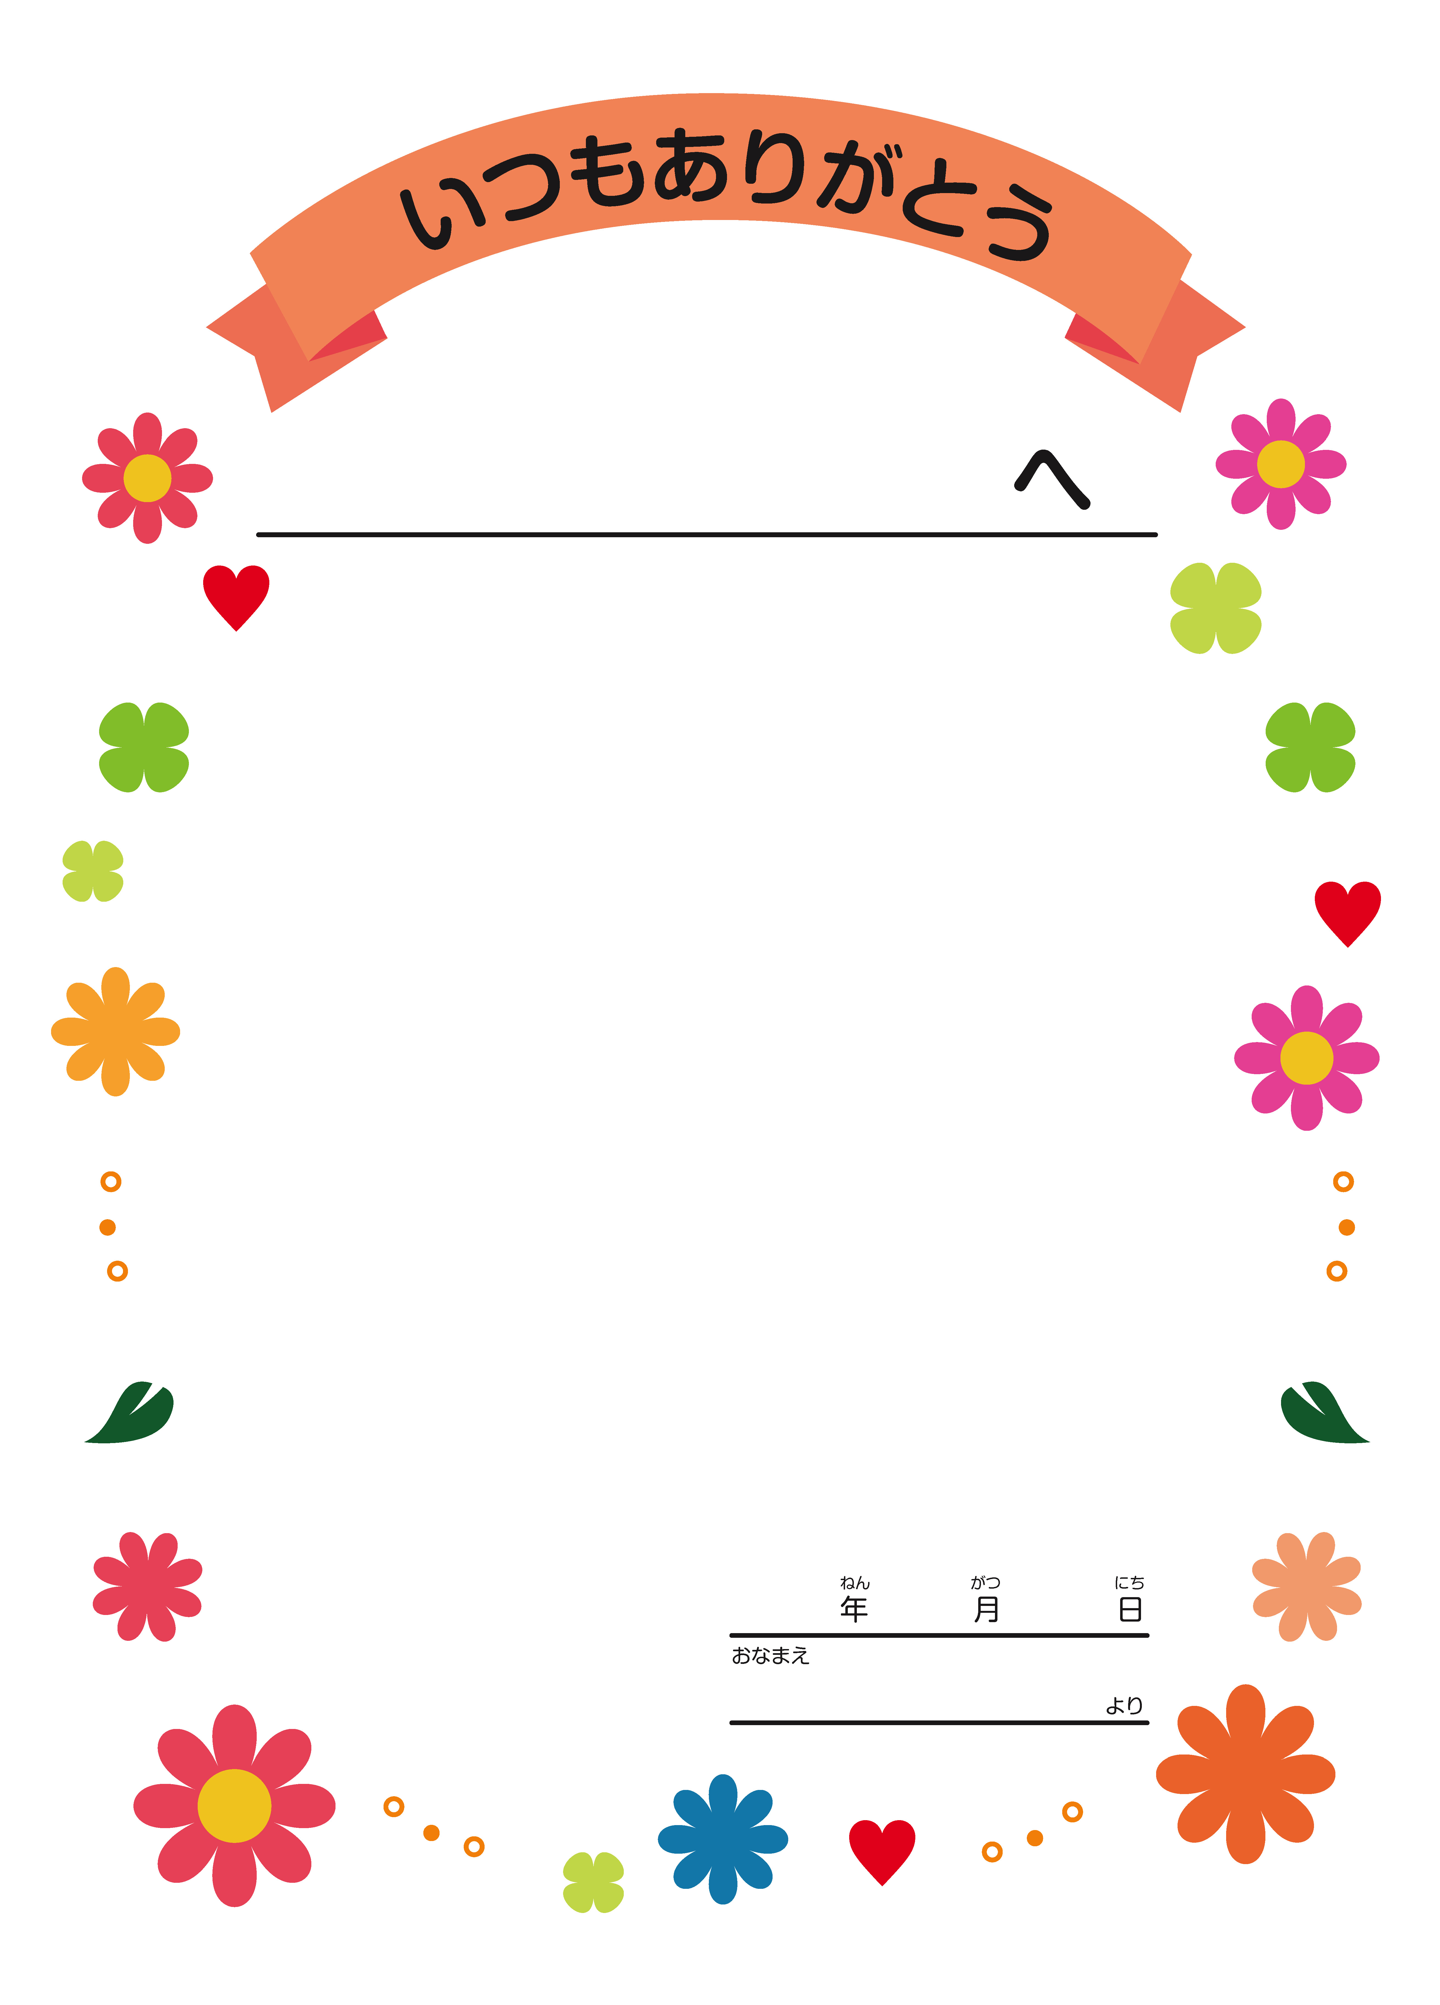
いつもがんばってくれて
ありがとう。

これからもよろしくね。

